Matlab调用epanetx64pdd.dll问题报告

# 1 问题描述

为了研究地震后供水管网韧性，采用Matlab调用epanetx64pdd.dll进行管网震后水力计算。并随着延时模拟过程，修改管段状态以模拟恢复过程。

然而，在延时模拟过程中出现计算错误。

# 2 材料

所用软件与工具：

|  |  |
| --- | --- |
| 材料/软件 | 作用 |
| MATLAB 2019a | 软件编程平台 |
| epanetx64pdd.dll | 水力平差动态链接库。其中PDD参数为:Wagner 模型，Hmax=20,Hmin=0 |
| MOD.INP | 计算管网模型，来源：  <http://emps.exeter.ac.uk/engineering/research/cws/resources/benchmarks/design-resiliance-pareto-fronts/large-problems/> |

**描述管段破坏文件**：，其中破坏类型2为断开破坏，破坏类型1为渗漏破坏。

**初始破坏文件为**：

**计算报错文件：**

**计算采用MATLAB脚本文件为**：

**程序员工具箱****：**

# 3 具体错误描述

在Github上下载：<https://github.com/lookforhan/a-comparison-of-2-technologies-that-analyze-resilience>。[在feature_straightLineDistance2reservoir文件夹中运行该脚本文件straightLineDistance.m](https://github.com/lookforhan/a-comparison-of-2-technologies-that-analyze-resilience在feature_straightLineDistance2reservoir文件夹中运行该脚本文件straightLineDistance.m)文件。运行过程中每个时间步生成对应时间步的管网状态inp文件。（例如：time1.inp即为时间步1时的管网状态inp文件。）

图 1为epanetx64pdd.dll对每个管网状态inp文件进行水力平差的返回代码。其中返回代码为0表示无错误，其他代码表示有警告或错误（详细信息可查看程序员工具箱）。图 2系统每个时间步的供水满意率，最大为1。从图 1和图 2可以看出，在某个时刻，管网平差出现错误，首先平差返回代码为1表示水力计算未收敛；同时，起供水量满意率计算也超过理论最大值。

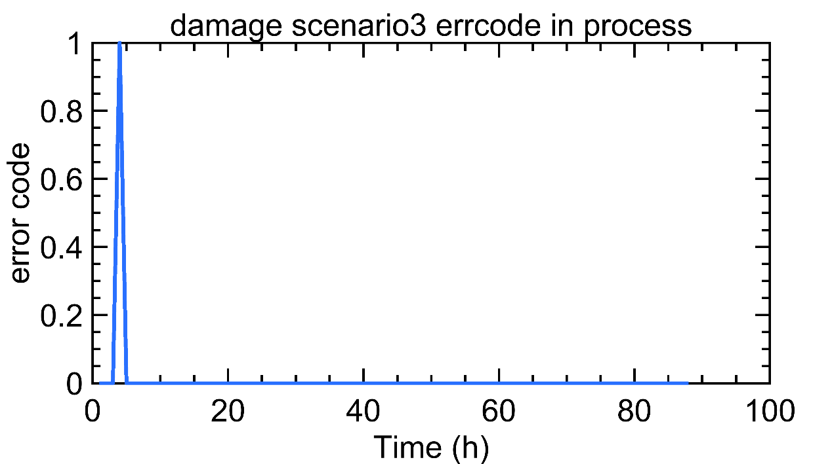

图 1每个时间步的epanetx64pdd.dll水力平差返回代码

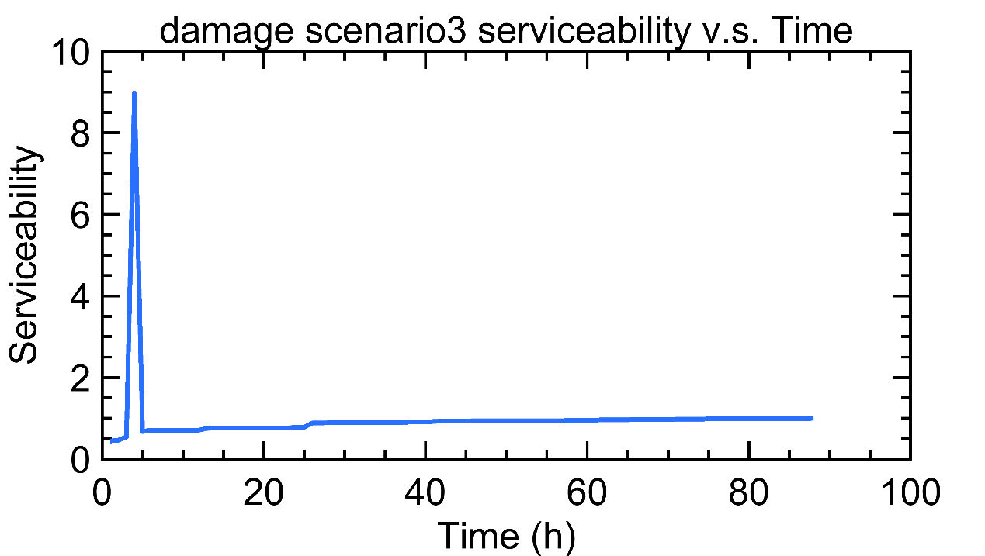

图 2 每个时间步的epanetx64pdd.dll水力平差系统供水满意率

通过检查，发现在时刻4（对应inp文件为计算报错文件time4.inp），水力平差出现错误。

# 4 time4.inp水力平差